Arbeitsplan 4 NMS Kematen
Vor-/Nachname: ______________________ Klasse: ___
(Schüler/in)
Fach: | Mathematik
Schulwoche: 32 | 15.04. – 17.04.2020

Aufgabenstellung: | Arbeitsmaterial (drücke STRG und klicke auf den Link) | Erledigt am:
Die Lösungen der 30. Schulwoche zum Kontrollieren (nur Lösungen, kein Rechenweg) findest du wieder in Fernlehre – 4. Klassen – Mathematik – im Dokument „Arbeitsplan M4 SW30 Lösungen“
Bitte diese Seiten mit den Lösungen nicht ausdrucken, sondern nur mit den eigenen Ergebnissen vergleichen!
- Bearbeite das Arbeitsblatt „Zinsrechnung – Grundlagen“ (ab Seite 2)  Vielleicht hilft dir das Infoblatt auf Seite 4 weiter (nur, wenn du Hilfe brauchst – muss auch nicht ausgedruckt werden) | Wenn du es schaffst, kannst du das Arbeitsblatt in Word bearbeiten (auch mit dem Formeleditor, um Brüche usw. einzugeben) und dann ausdrucken.  Oder du druckst das Arbeitsblatt zuerst aus und bearbeitest es händisch.
- Schreibe auf einen Zettel die Überschrift „Zinsrechnung – Aufgaben“.  Löse die Aufgaben unter den Links rechts und notiere deine Berechnungen auf dem Zettel, den du dann in deine Mappe einlegst. | ACHTUNG: Klicke auf den ersten Link bzw. gib den Link ein.  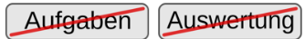  Unten rechts siehst du zwei Buttons.  Klicke erstens auf „Aufgaben“, stelle die Zeit auf 20 min., wähle die Aufgaben 1, 7, 8, 13 und 19 aus und klicke auf „Los“. Klicke zweitens auf „Auswertung“, stelle wieder 20 min. ein und klicke auch hier auf „Los“.  https://mathe.aufgabenfuchs.de/zins/jahreszins.shtml  ACHTUNG: Dasselbe beim zweiten Link – stelle die Zeit auf 30 min. und wähle die Aufgaben 1, 5, 8, 10, 12, 14, 17, 21 und 25.  https://mathe.aufgabenfuchs.de/zins/monats--und-tageszins.shtml

Freiwillig für Fleißige …
Aufgabenstellung: | Link: | Erledigt am:

Überprüft und besprochen mit einem Erziehungsberechtigten: Kontrollieren Sie bitte nur auf Vollständigkeit und nicht auf Richtigkeit!!!
Datum: __________________
Unterschrift des Erziehungsberechtigten: _______________________________________________

Zinsrechnung - Grundlagen

- Schreibe nochmal die Formeln zur Berechnung von Prozentwert, Prozentsatz und Grundwert in die entsprechende Spalte!

Prozentwert | Prozentsatz | Grundwert

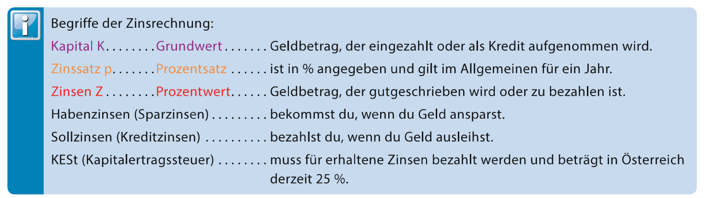
- Nun entspricht in der Zinsrechnung der Prozentwert den Zinsen, der Prozentsatz dem Zinssatz und der Grundwert dem Kapital:

Erstelle nun mit den färbigen Begriffen der Infobox aus der in 1. angegebenen Formel zur Berechnung des Prozentwertes die Formel zur Berechnung der Zinsen für ein Jahr und schreibe sie in die Spalte ganz links. Forme anschließend die Formel einmal so um, dass dasteht $p=$ … ($p$ freistellen) und einmal so, dass dasteht $K=$ … ($K$ freistellen). Notiere dazu die Umformungsschritte unterhalb der Tabelle und schreibe die Endformel in der Tabelle in die entsprechende Spalte!

Zinsen | Zinssatz | Kapital

- Beispielsweise betragen die Zinsen für ein Jahr $3,6€$. Wie viel € Zinsen sind das pro Tag, wenn die Bank jeden Monat mit 30 Tagen rechnet und damit mit 360 Tagen im Jahr?

$$eingeben$$
$$eingeben$$
$$eingeben$$

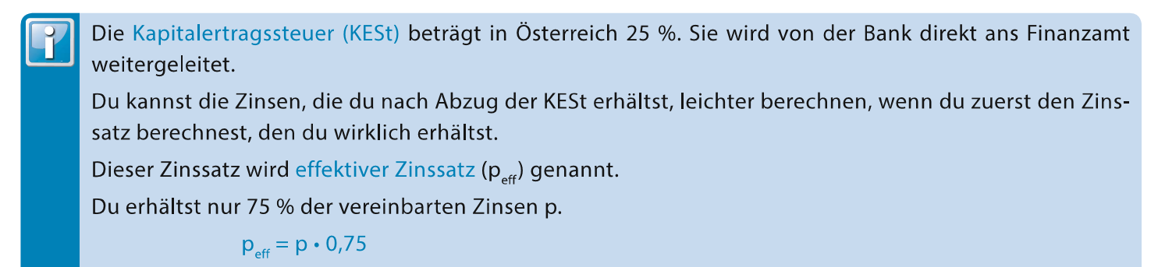
- Lies dir folgende Infobox durch:

Zur Berechnung der effektiven Zinsen $Z$_{eff} wird also statt dem Zinssatz $p$ der effektive Zinssatz $p$_{eff} verwendet.

- Nun kannst du dir die restlichen Formeln notieren. Schreibe die Formeln zur Berechnung der Tageszinsen, der Monatszinsen und der effektiven Zinsen in der ersten Zeile in die entsprechende Spalte, wenn man wieder den Zinssatz und das Kapital gegeben hat. Forme anschließend jede Formel nach dem Zinssatz sowie der Zeit um (notiere dazu die Umformungsschritte auf der Rückseite oder einem Zettel)!

 | Tageszinsen | Monatszinsen | Effektive Zinsen
 | $$Z=$$ | $$Z=$$ | $Z$_{eff} $=$
Zinssatz | $$p=$$ | $$p=$$ | $p$_{eff} $=$
Kapital | $$K=$$ | $$K=$$ | $$K=$$
Zeit | $$t=$$ | $$m=$$ | /

- Berechne die fehlende Größe! Notiere deine Berechnungen auf einem Zettel und trag das Ergebnis in die Tabelle ein.

 | Beispiel | a) | b) | c) | d)
Kredit K | 3 000 € | 50 500 € | 1 728 € | 26 000 €
Zinssatz p | 4% | 3% |  | 6% | 10%
Zeit t | 1 Jahr | 1 Jahr | 5 Monate | ____ Tage | 8 Monate
Zinsen für Zeitangabe | 120 € |  | 57,6 € |  | 1600 €
Rückzahlungsbetrag | 3 120 € |  |  | 26 975 €

Grundlagen der Zinsrechnung

Zinsen nennt man den Preis, den jemand zahlen muss, wenn ihm von einem anderen für eine bestimmte Zeit Geld überlassen hat.
Sparguthaben = sie überlassen der Bank ihr Geld
Kredit = die Bank überlässt ihnen Geld
Rechengrößen bei der Zinsrechnung:
Kapital (K) = die Basis – immer 100%; ein Geldbetrag in Euro
Zinssatz (p) = ein Anteil, der in Prozent (%) vom Kapital berechnet wird und sich meistens auf ein Jahr bezieht
Zinsen (Z) = der Ertrag vom Kapital in Euro
Zeit (t) = kann in Jahren, Monaten oder Tagen zu berechnen sein
Allgemeine Zinsformel: Z = $\frac{Kapital ∙Prozent∙Zeit}{100 ∙(…)}$ = $\frac{K∙p∙t}{100∙(…)}$
Formeln : Die Zeit (t) in Jahren : Z = $\frac{K∙p}{100}$
Die Zeit (t) in Monaten : Z = $\frac{K∙p∙m}{100∙12}$
Die Zeit (t) in Tagen : Z = $\frac{K∙p∙d}{100∙360}$
(Anmerkung: Die Bank rechnet bei Spareinlagen alle Monate mit 30 Tagen; das Jahr mit 360 Tagen)
Die Kapitalertragssteuer KESt. wird nur von den Zinsen berechnet.
Leider erhalten wir von der Bank nicht die gesamten Zinsen gutgeschrieben, sondern diese Zinsen (=Bruttozinsen) werden um die KESt. vermindert. Wir erhalten nur die Nettozinsen (=effektiven Zinsen) auf dem Konto (Sparbuch) gutgeschrieben.
Die Kapitalertragssteuer beträgt 25%, wird von den Zinsen (= Bruttozinsen) berechnet, von der Bank eingehoben und an den Staat abgegeben.
Berechnung der KESt:
Bruttozinsen (= 100%) minus KESt. (=25%) = Nettozinsen (=75%; effektive Zinsen)
Formeln: effektiver Zinssatz p_{eff} = p ∙ 0,75
Effektive Zinsen Z_{eff} = $\frac{{K∙p}_{eff}}{100}$

